Выставки, конкурсы и мастер-классы: как юных москвичей знакомят с работой городских служб
10.07.2025
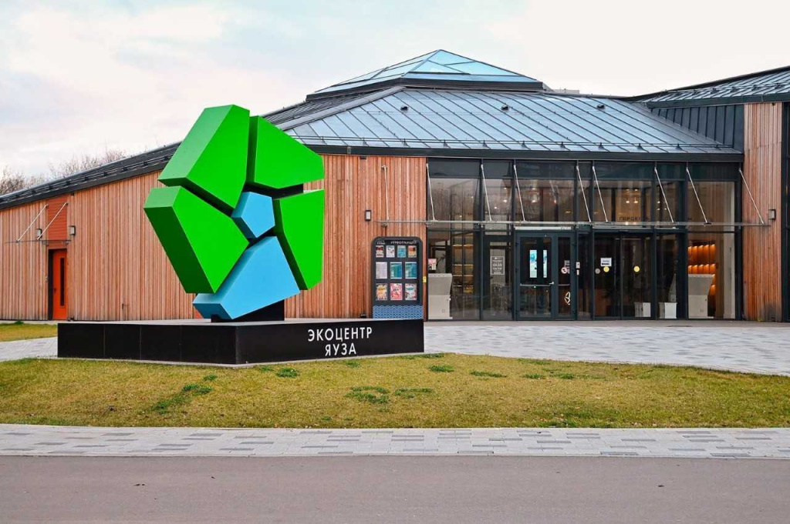

Ребята участвуют в викторинах, посещают профориентационные лекции и экскурсии, которые проводят музеи и предприятия комплекса городского хозяйства столицы.
В Музее городского хозяйства Москвы, экоцентре «Яуза», Музее воды и музее «Огни Москвы» юным горожанам рассказывают, кто подает в столичные квартиры электричество и газ, откуда приходят вода и тепло и как устроены система городской навигации и работа спасателей. Кроме того, организации и предприятия комплекса городского хозяйства столицы проводят для ребят профориентационные лекции, квизы, мастер-классы и экскурсии.
О городском хозяйстве — доступно и интересно
Музей городского хозяйства Москвы открыт в павильоне № 5 на ВДНХ. Экспозиция из 19 тематических разделов посвящена работе столичных коммунальных служб, спасателей и пожарных.
За полгода музей посетили более 45 тысяч школьников, среди которых были ребята из Санкт-Петербурга, Екатеринбурга, Омска, Ростова-на-Дону, Донецка, Луганска, Твери, Тулы и других городов. Учреждение также стало самым посещаемым музеем олимпиады «Музеи. Парки. Усадьбы» — здесь побывали 10 тысяч ее участников.
С начала года в Музее городского хозяйства прошло более 600 экскурсий для школьников, в том числе для ребят из детских лагерей, а также учеников кадетских классов (по программе Департамента образования и науки города Москвы «День кадет на ВДНХ»).
Вместе с детьми здесь отмечали свои профессиональные праздники работники коммунальных служб, лифтеры и химики. Например, в день 20-летия АО «Мосэнергосбыт» ребята узнали о работе организаций столичного комплекса городского хозяйства, пообщались со специалистами, получили новые знания и приятные призы.
Для юных москвичей также провели мастер-классы ко Дню защитника Отечества, 8 марта, Дню Победы и Дню России. Познавательные встречи запланированы на новогодние и рождественские праздники.
Кроме того, в детском центре Музея Москвы организуют выездные мероприятия, на которых рассказывают о навигации в столице.
Музей городского хозяйства работает со вторника по воскресенье с 10:00 до 20:00. Для посещения обзорной групповой экскурсии и других мероприятий необходимо предварительно записаться по телефону: +7 495 609⁠-20⁠-25.
Вода, свет и электричество
Музей воды расположен на территории бывшей Главной канализационной насосной станции, построенной в 1898 году по проекту русского архитектора Максима Геппенера. В залах представлены исторические документы — рукописные альбомы, карты, рабочие чертежи с автографами российских ученых и инженеров, а также макеты сооружений.
Посетить его можно с понедельника по пятницу, для групповой экскурсии (от 15 человек) нужна предварительная запись. Чтобы присоединиться к уже запланированной экскурсии, нужно позвонить по номеру телефона на официальном сайте АО «Мосводоканал» (раздел «Музей»).
В музее «Огни Москвы» можно совершить путешествие по вечерним улицам столицы и познакомиться с историей городского освещения. На профориентационной экскурсии «Город открытий. Свет» расскажут о работе электромонтера, энергетика, светотехника и художника по свету, а также о знаменитых изобретателях осветительных приборов.
Интерактивные занятия и мастер-классы, которые тоже проходят в музее, помогут изучить процессы возникновения света и люминесценции, работу осветительных приборов. Все мероприятия — по предварительной записи.
Узнать об истории электричества и энергосистемы города школьники могут в Музее развития электрических сетей Московского региона и в Музее истории Мосэнерго и энергетики Москвы. Для групповых посещений нужна предварительная запись.
Музыкальные и художественные конкурсы
Ежегодно предприятия и учреждения комплекса городского хозяйства проводят творческие конкурсы.
Среди самых популярных — Всероссийский конкурс семейного творчества «Рисуем с детьми Вечный огонь». В этом году в нем участвовали 53 тысячи детей. Свои работы юные художники выкладывали в социальной сети «ВКонтакте». Самыми активными регионами — участниками в год 80-летия Победы стали Нижегородская, Тюменская, Челябинская области и Красноярский край. Организатор конкурса, АО «Мосгаз», пригласил победителей в столицу.
В марте начался XIII Всероссийский фестиваль юных талантов «Мосгаз зажигает звезды». Его участниками стали более 2,4 тысячи ребят из 78 регионов России и Республики Беларусь. Фестиваль проводится по двум направлениям — художественный конкурс и вокальное соревнование. Юные художники выступают в трех номинациях: «Мир моего дома», «Вечный огонь — вечная память» и «Будни и праздники газовой службы».
Вокальный конкурс проходит в два этапа, в этом году он посвящен 80-летию Победы. Лучших участников определят в трех номинациях среди солистов и ансамблей.
Еще ребята могут поучаствовать в творческих конкурсах от московских пожарных и спасателей. Информацию о них публикуют на официальных страницах столичного Департамента по делам гражданской обороны, чрезвычайным ситуациям и пожарной безопасности в телеграм-канале. Например, уже состоялся детский художественный конкурс к 150-летию со дня основания службы спасения на воде.
Уроки о природе и помощь животным
Более 15 тысяч детей посетили с начала года мероприятия в экоцентре «Яуза». Там проходят выездные тематические уроки, посвященные различным животным и охране природы.
С мая по август в центре открыт эколагерь «Нешкола», где изучают ботанику, зоологию, экологию почвы и воды. Участников ждут прогулки, полевые исследования, мастер-классы, соревнования, настольные игры и квесты, а также занятия по компьютерной грамотности.
Кроме того, в этом году на базе экоцентра состоялась школьная секция ежегодной XXVI Международной научно-практической конференции «Актуальные проблемы экологии и природопользования». Почти 100 исследователей — от учащихся начальных классов до старшеклассников и студентов колледжей из Москвы, Хабаровска, Санкт-Петербурга, Сургута, Казани, Ростова-на-Дону, Орла, Тулы, Владимира и Новосибирской области — представили 59 научных работ на актуальные темы.
7 июня прошел фестиваль, приуроченный к Международному дню защиты детей и Всемирному дню окружающей среды. В программу вошли прогулки по парку «Яуза», спортивные игры, мастер-классы и другие полезные мероприятия.
Летом экоцентр работает ежедневно. Подробную информацию и афишу можно найти на официальном сайте.
Экологические уроки для школьников младших классов в рамках образовательного проекта «Сохраняй. Сортируй. Создавай!» проводит АО «Экотехпром». Специалисты рассказывают детям о бережном отношении к природным ресурсам и раздельном сборе отходов. Школьники выполняют практические задания и участвуют в викторине.
Приюты для животных без владельцев «Зеленоград» и «Зоорассвет» городского бюджетного учреждения «Доринвест» открывают свои двери для школьников, студентов и посетителей семейных центров. Ребята помогают сотрудникам и волонтерам выгуливать животных, привозят гостинцы, игрушки и другие необходимые вещи для подопечных.
Специалисты АО «Мослифт» приглашают школьников в свой индустриальный центр, где производятся лифты. Например, в рамках «Карьерного марафона» Московского политехнического университета ребята знакомились с проектированием и дизайном, этапами производства лифтов, а также профессиями, которые связаны с обеспечением комфорта и безопасности пассажиров.
На базе московской школы № 1466 проходят занятия «Школы юного аналитика». Проект Московского аналитического центра (ГБУ «МАЦ») и Московского политехнического университета включает в себя лекции, погружающие в мир аналитики в сфере жилищно-коммунального хозяйства, практические уроки на базе вуза, «Технограда», Музея истории Мосэнерго и энергетики Москвы и Музея воды. Сертификат о прохождении курса «Школа юного аналитика» дает преимущество при поступлении в Московский политехнический университет и трудоустройстве в ГБУ «МАЦ». В 2025 году в этой необычной школе был первый выпуск. Среди ребят есть те, кто решил поступать на специальности, связанные с городским хозяйством и энергетикой.
Третий год ГБУ «Московский аналитический центр» на базе школ № 1231 и № 902 реализует проект «Школа юного навигатора». В этом году учащиеся в Бирюлеве Восточном провели исследования и создали на их основе документальные фильмы о героях Великой Отечественной войны — жителях своего района. В рамках проекта ученики обратились в столичный Департамент жилищно-коммунального хозяйства с просьбой установить информационные поля с куар-кодом на пешеходных маршрутах, ведущих к дому одного из героев фильма. Торжественная установка указателей состоялась в мае.
На базе Московского энергетического института организованы профориентационные курсы «Юный энергетик». Дети в возрасте от 14 до 17 лет изучают физику, математику и энергетику, что позволяет лучше подготовиться к ЕГЭ и поступлению в профильное учебное заведение.
На базе школы № 1502 «Энергия» успешно действует кадетский класс АО «ОЭК». Ученики получают углубленные знания по истории и посещают практические занятия по инженерной подготовке.
ПАО «Россети Московский регион» реализует проект «Энергокружки». Старшеклассники участвуют в экспериментах в области электроэнергетики, проводят лабораторные работы, посещают энергообъекты и участвуют в мастер-классах. Это помогает школьникам определиться с будущей профессией.
Дни открытых дверей в столичных колледжах и вузах знакомят абитуриентов с деятельностью компаний теплоэнергетического комплекса Москвы. Для старшеклассников и студентов проводят лекции об особенностях работы системы теплоснабжения, организуют экскурсии на объекты газового хозяйства, в центр управления сетями АО «ОЭК», на подстанции АО «ОЭК» и ПАО «Россети Московский регион».
Познакомиться с работой спасателей и пожарных, изучить современную технику и оборудование ребята могут, посетив экскурсии на станции Московской городской поисково-спасательной службы на водных объектах и в отряды Пожарно-спасательного центра столицы.
Помимо этого, Департамент по делам гражданской обороны, чрезвычайным ситуациям и пожарной безопасности более пяти лет участвует в реализации профориентационного проекта для подростков «ПРОГероев» совместно со специализированным центром службы занятости «Моя карьера». В рамках направления «Спасатель» участники —воспитанники московских семейных центров — узнают о работе пожарных, спасателей, кинологов и специалистов системы 112.

Адрес страницы: http://kommynarka.mos.ru/anonsy/detail/13096149.html
Управа района Коммунарка города Москвы

